МІНЕСТЕРСТВО ОСВІТИ І НАУКИ УКРАЇНИ

Одеський національний політехнічний університет

Інститут комп’ютерних систем

Кафедра інформаційних систем

Звіт

Лабораторної роботи № 7

З предмету «Операційні системи»

**Тема: «Команди управління процесами в ОС Unix»**

Виконала:

Студентка групи АІ-205

Гуда Л.Ю.

Перевірили:

Блажко О.О. Дрозд М. О.

Одеса 2021

**Мета роботи:** отримання навичок в управлінні процесами в ОС Unix засобами командної оболонки.

# Вимоги до оформлення протоколу виконання лабораторної роботи

Протокол у електронному вигляді повинен мати наступну структуру

1. титульній аркуш з назвою дисципліни, теми лабораторної роботи, групи та ПІБ виконавця;
2. аркуш із завданням до лабораторної роботи; 3) аркуші з результатами виконання пунктів завдань:
   * пункт із завданням;
   * скріншот частини екрану з командами ( з кольорами тексту білий фон/чорний тон);
   * скріншот частини екрану з результатом виконання команди; 4) аркуш з висновками:
   * опис середовища, у якому виконувалась робота ( встановлена OC

Linux, віртуальна машина, віддалений Linux-сервер);

* + перелік завдань, які були найскладнішими.

# Завдання 1. Моделювання багатозадачності

Нехай оперативна пам'ять на комп'ютері-сервері становить N Гб. Системні процеси ОС займають до M Гбайт пам'яті, а кожна програма користувача може використовувати до K Гбайт пам'яті. Нехай в середньому процеси програм користувачів витрачають F% свого часу на очікування завершення вводу/виводу. Визначте середню завантаженість процесора.





Залишок пам’яті для програм: 6 Гб;

Кількість програм: 6; Маємо формулу- 1 - Pn;

P=0.25, n=6;

1-0,256= 99,98%

1-0,251= 75%, при 1 програмі

Середню завантаженість процесора: =87,49%

# Завдання 2. Перегляд таблиці процесів

1. Отримайте ієрархію всіх процесів із зазначенням імен користувачів, що їх запустили.



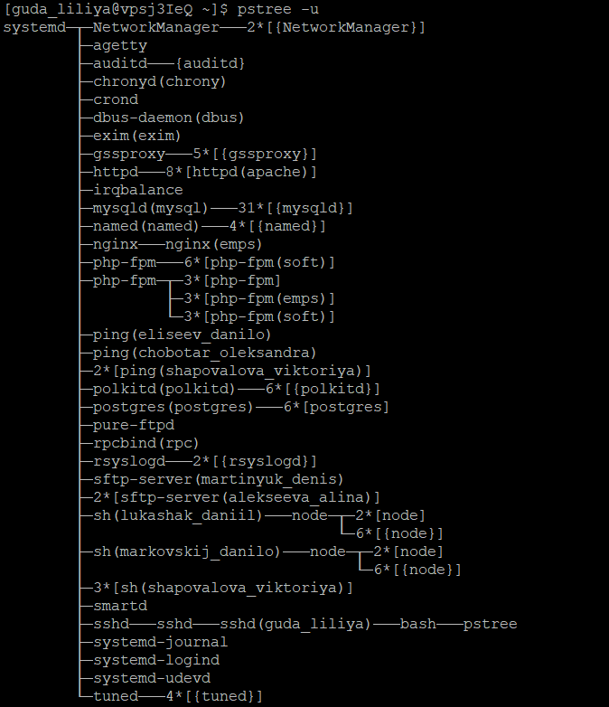

1. Отримайте ієрархію процесів, запущених від імені вашого профілю і з зазначенням PID цих процесів.

C:\Users\gudal\OneDrive\Робочий стіл\скрины\Снимок 2.PNG

1. Отримайте список процесів, запущених в поточному терміналі, зі спрощеним набором колонок виведення таблиці процесів.

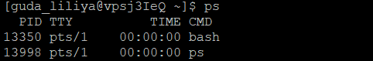

1. Отримайте список процесів, запущених від імені вашого користувача, з розширеним набором колонок таблиці процесів.

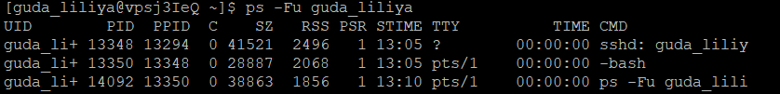

1. Отримайте список процесів, запущених від імені вашого користувача із зазначенням наступного набору колонок: PID, TTY, PPID, STAT, NI, CMD.

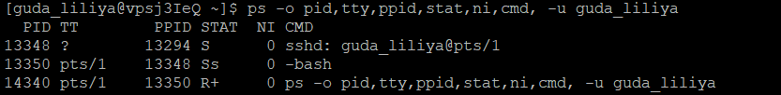

1. Отримайте список всіх сплячих процесів зі спрощеним набором колонок виведення таблиці процесів.

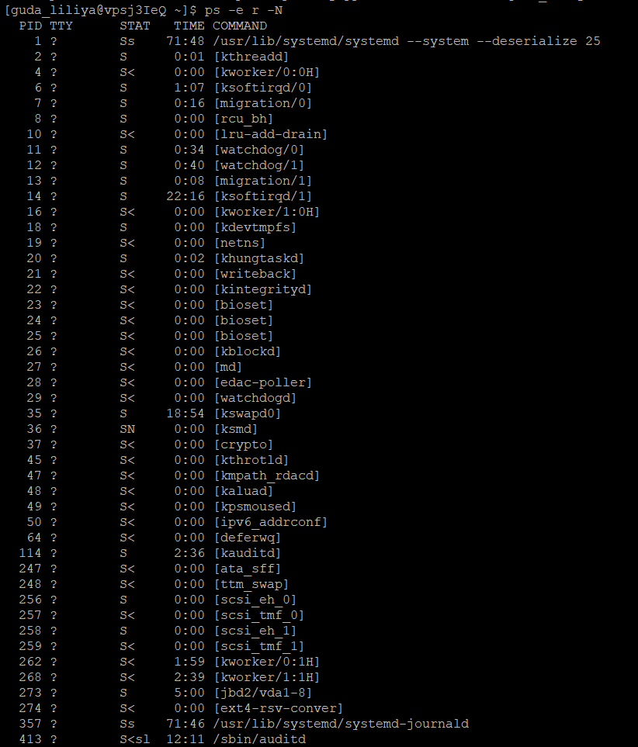

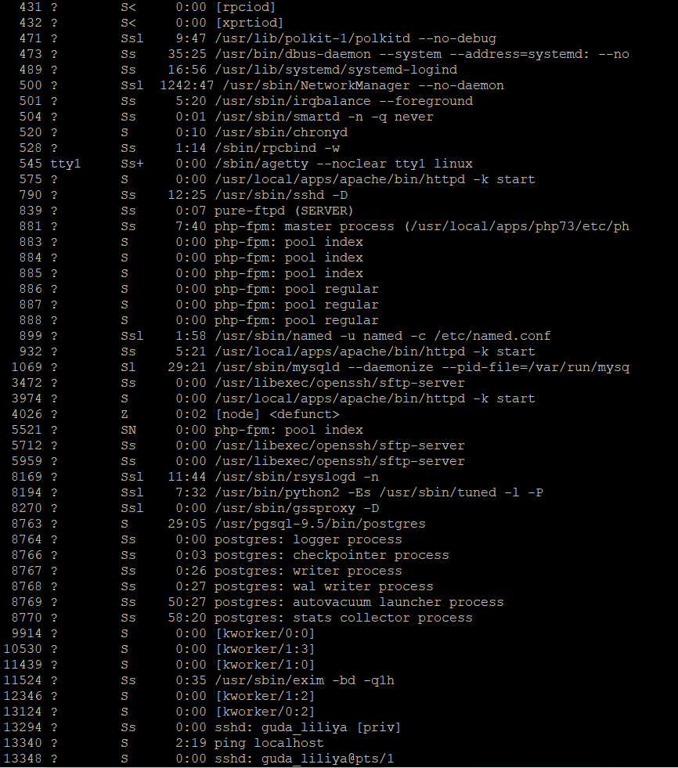

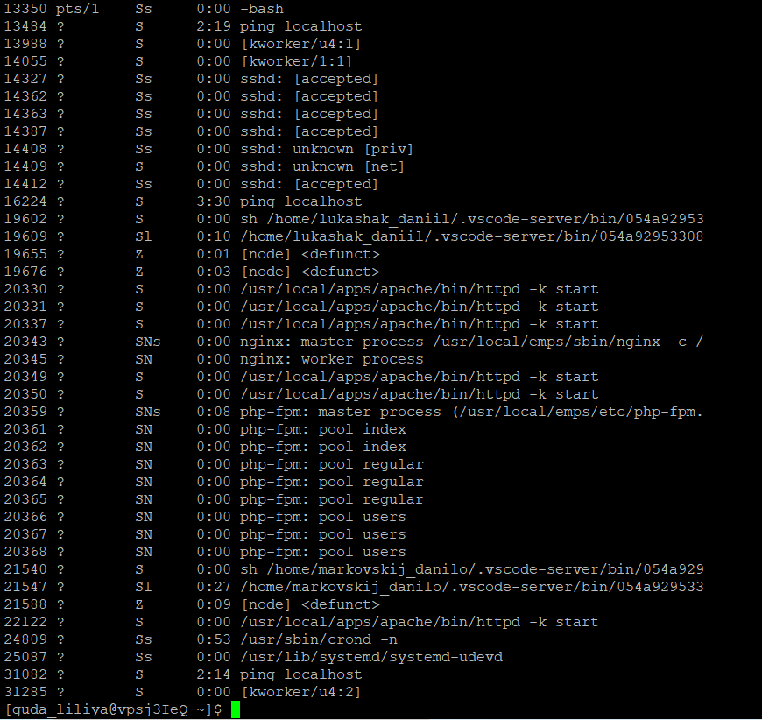

1. Отримайте список процесів, відсортованих по PID, і визначте:

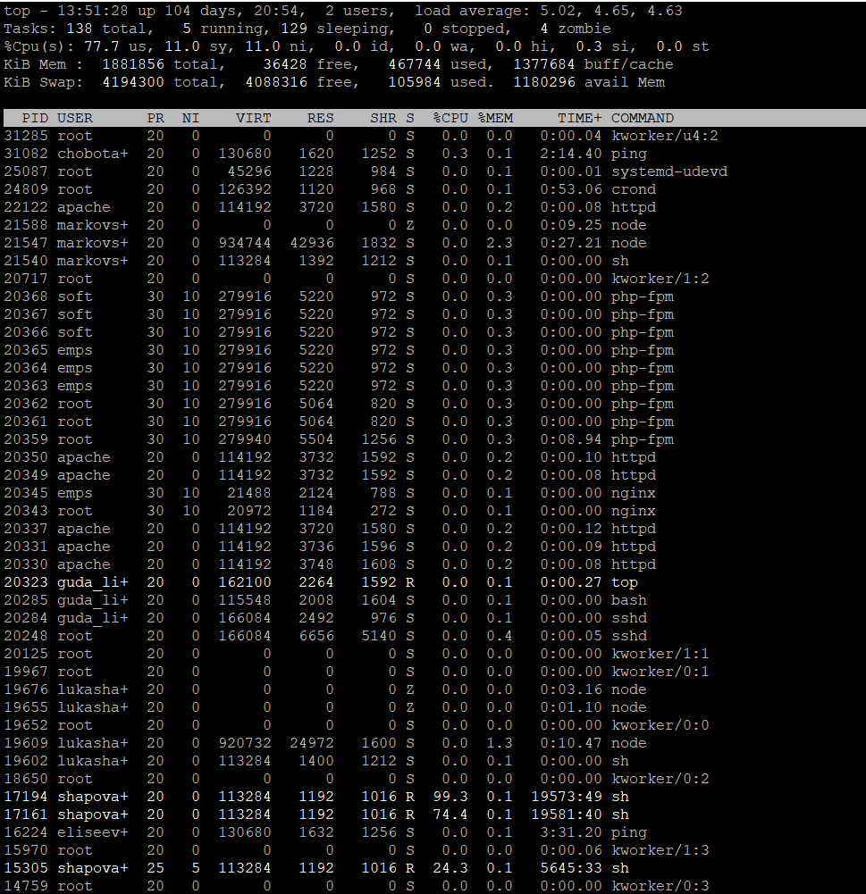

а.загальна кількість запущених процесів;

C:\Users\gudal\OneDrive\Робочий стіл\скрины\Снимок 111111.PNG

b.кількість процесів, які виконуються;

C:\Users\gudal\OneDrive\Робочий стіл\скрины\Снимок22222.PNG

c.кількість сплячих процесів.

C:\Users\gudal\OneDrive\Робочий стіл\скрины\Снимок333333.PNG

8. Отримайте список процесів, відсортованих за % використання процесора.

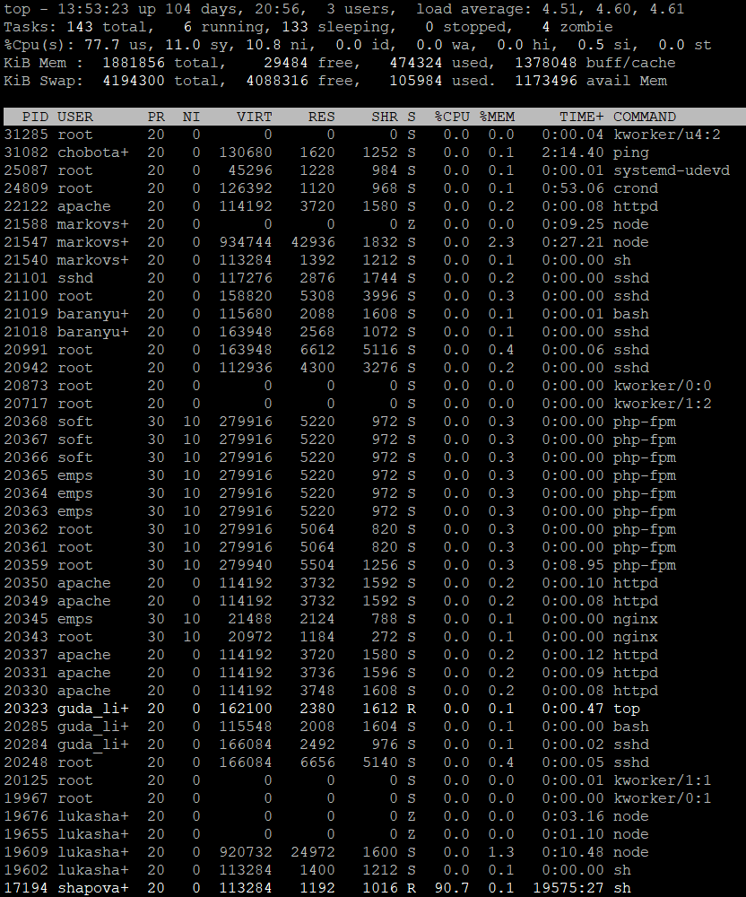

# Завдання 3. Керування станами процесів

1. У поточному терміналі виконайте команду ping localhost, але не завершуйте її роботу.

1. Запустіть другий термінал доступу до Linux-сервера.

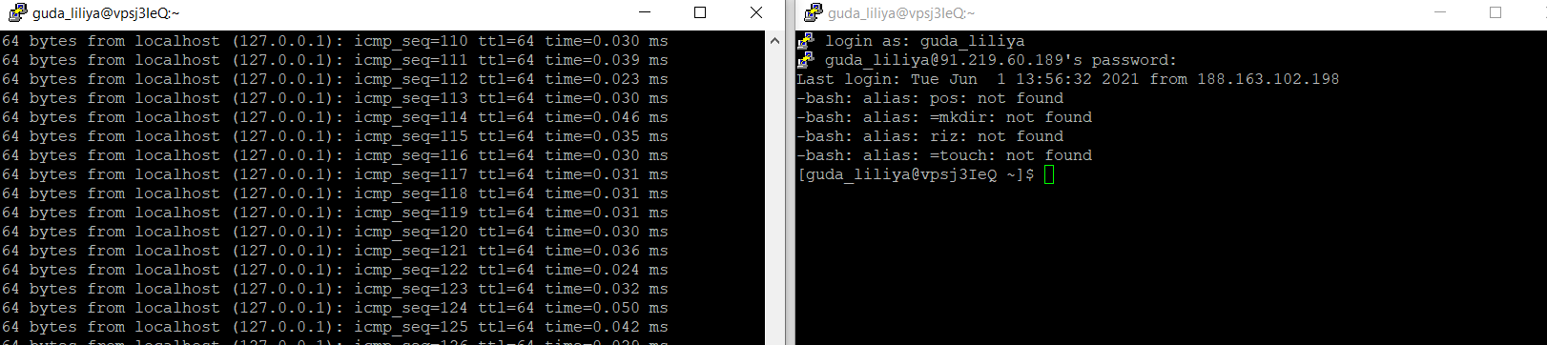

1. У другому терміналі для команди ping отримаєте таблицю її процесу (колонки PID, STAT, CMD).

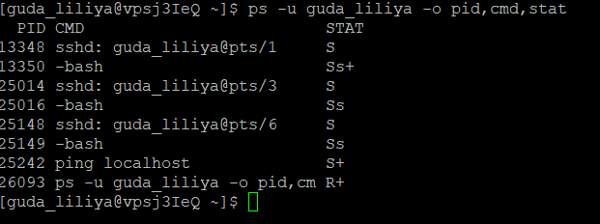

1. У другому терміналі призупиніть виконання процесу команди ping



1. У другому терміналі відновіть виконання припиненого процесу

C:\Users\gudal\OneDrive\Робочий стіл\скрины\Снимок 15.PNG

1. У другому терміналі зупиніть виконання процесу команди ping

C:\Users\gudal\OneDrive\Робочий стіл\скрины\Снимок 16.PNG

C:\Users\gudal\OneDrive\Робочий стіл\скрины\Снимок 17.PNG

1. У першому терміналі запустіть команду ping в фоновому режимі так, щоб він не був автоматично зупинений навіть після закриття терміналу, з якого був запущений.

C:\Users\gudal\OneDrive\Робочий стіл\скрины\Снимок 18.PNG

1. У другому терміналі для команди ping отримаєте таблицю її процесу (колонки PID, STAT, CMD).

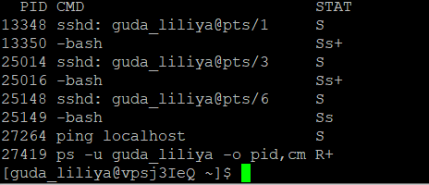

# Завдання 4. Управління пріоритетами процесів

1. Створіть bash-програму, що виконує операцію циклічного складання за формулою: x = x + n, де початкове значення х = кількість букв вашого

прізвища, n - кількість букв у вашому імені.

C:\Users\gudal\OneDrive\Робочий стіл\скрины\Снимок 20.PNG

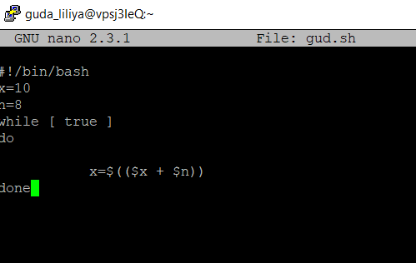

1. Запустіть bash-програму у фоновому режимі.

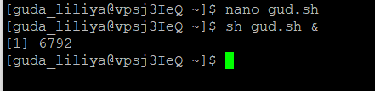

1. Перегляньте таблицю процесів для запущеного процесу, пов'язаного з bash- програмою, з урахуванням набором колонок: PID, PPID, STAT, NI,% CPU, CMD.

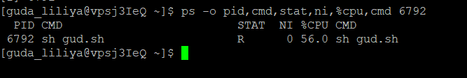

1. Виконайте команду призупинення запущеного процесу.

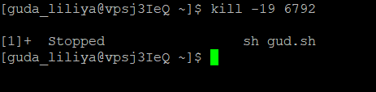

1. Ще раз перегляньте таблицю процесів для призупиненого процесу з урахуванням набором колонок: PID, PPID, STAT, NI, %CPU, CMD.

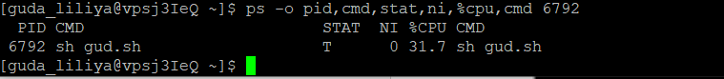

1. Виконайте команду продовження виконання припиненого процесу.

C:\Users\gudal\OneDrive\Робочий стіл\скрины\Снимок 26.PNG

1. Ще раз перегляньте таблицю процесів для процесу, який продовжив виконуватися, з урахуванням набором колонок: PID, PPID, STAT, NI, %CPU, CMD.

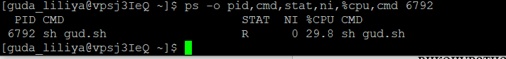

1. Створіть два файли як символічні посилання на створену bash-програму з іменами як ім'я поточного файлу з додаванням цифр 2 і 3, відповідно.



1. Запустіть два файли у фоновому режимі.

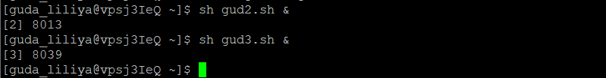

1. Перегляньте таблицю процесів для трьох запущених процесів з урахуванням набором колонок: PID, PPID, STAT, NI, %CPU, CMD.

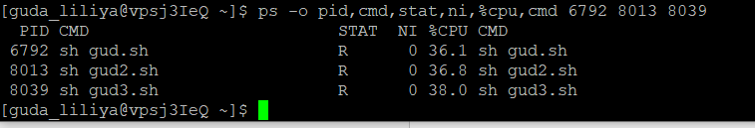

1. Збільшіть пріоритет виконання одного з трьох процесів.

C:\Users\gudal\OneDrive\Робочий стіл\скрины\Снимок 31.PNG

1. Перегляньте таблицю процесів для трьох запущених файлів з урахуванням набором колонок: PID, PPID, STAT, NI, %CPU, CMD.

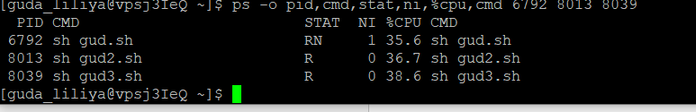

**Висновок:** в ходіроботи ми придбали навичок в управлінні процесами в ОС Unix засобами командної оболонки.